**§03 附录**

**一、车模技术检查表**

|  |  |  |  |  |
| --- | --- | --- | --- | --- |
| **队伍名称** | **武理花海队** | | | |
| **参赛学校** | **武汉理工大学** | | | |
| **赛题组组别** | **完全模型组** | | | |
| **检查项目** | **规格**  （选手自行填写） | **符合**  **（√）** | **不符合（×）** | **备注** |
| 1.车模类型是什么？ | **I型** |  |  | 如果是自制车模，请标明自制。 |
| 车模整体尺寸：  1.（包括传感器在内）长，宽，高(mm)  2. 摄像头组标明镜头距离地面高度。 | 1. 长350mm宽200mm高400mm  该组别无尺寸限制  2. 非摄像头组 |  |  | 在填写时，请将所在组别规则对于车模尺寸限制同时进行填写。 |
| 1. 传感器种类、规格(型号)数量。 2. 是否使用自带MCU的成品传感器模块？型号是什么？ | 1. USB摄像头 1个   赛曙官方编码器 1个  ICM20602 1个  INA226 1个   1. 否，未使用 |  |  |  |
| 1. 控制转向舵机型号是否自行改装舵机？ 2. 防伪易损标签是否完整？ | 1. 否 2. 是 |  |  |  |
| 1. 是否增加伺服电机？  2. 如果有那么种类、个数和作用？ | 1. 否  2. 未增加 |  |  |  |
| 1. 电路中微处理器型号和个数？ | 1. 英飞凌TC264DA，1个 |  |  |  |
| 1. 是否具有其它可编程器件，个数与作用？ | 1. 否 |  |  |  |
| 1. 是否有无线通讯装置？ 2. 如果有，那么种类和个数？ | 1. 是 2. 新EdgeBoard（自带无线网卡） |  |  |  |
| 1. 电池的种类、规格和数量？ | 1. 3S 2200mAh 50C，1块 |  |  |  |
| 1. 是否使用GPS导航？  2. 是否没有使用RTK？ | 1. 否  2. 是 |  |  |  |
| 1. 后轮驱动电机是否是原车模电机？ 2. 是否具有防伪易损标签？ | 1. 是 2. 是 |  |  |  |
| 1. 车模轮胎是否原有的纹理可辨析？ 2. 轮胎表面是否具有粘性物质？ 3. 对于麦克纳姆轮是否更换过小轮胶皮？ | 1. 是 2. 否 3. 无该种类轮胎 |  |  |  |
| 1. 车模底盘是否是原车模底盘？ 2. 是否有大面积切割？ | 1. 是 2. 否 |  |  |  |
| 1. 车轮轴距、轮距是否改装？ 2. 改装参数是什么？ | 1. 否 2. 未改装 |  |  |  |
| 1. 车模驱动轮传动机构是否改装？ 2. 改装方式是什么？ | 1. 否 2. 未改装 |  |  |  |
| 1. 车模差速器是否改装？ 2. 改装方式是什么？ | 1. 否 2. 未改装 |  |  |  |
| 1. 是否更换过原装车模中的机械元器件？更换后的规格是什么？ | 1. 是 2. 更换悬架弹簧和四轮轴承，机械尺寸与官方一致 |  |  |  |
| 1. 车模电路板个数及功能。 2. 其中是否有购买成品、哪一些？ | 1. 5块，分别为核心板底板、驱动和电源板、USB转接板、TC264核心板、EdgeBoard 2. 有，TC264核心板（逐飞）和EdgeBoard（百度） |  |  |  |
| 1. 自制电路板是否标记有学校名称、队伍名称、制作日期等信息？ 2. 标示信息在PCB的哪一层？ | 1. 是（日期为示例） 2. 铺铜层 |  |  | 请在表格中注明电路板队伍信息的内容。 |
| 其它待说明内容 | 无 |  |  |  |
| 检查人员签名： | 检查意见： | | | |

**二、车模照片**

**1、车模外观照片**

车模平放时，俯视照片，前视图，左或右（任选）视图照片。

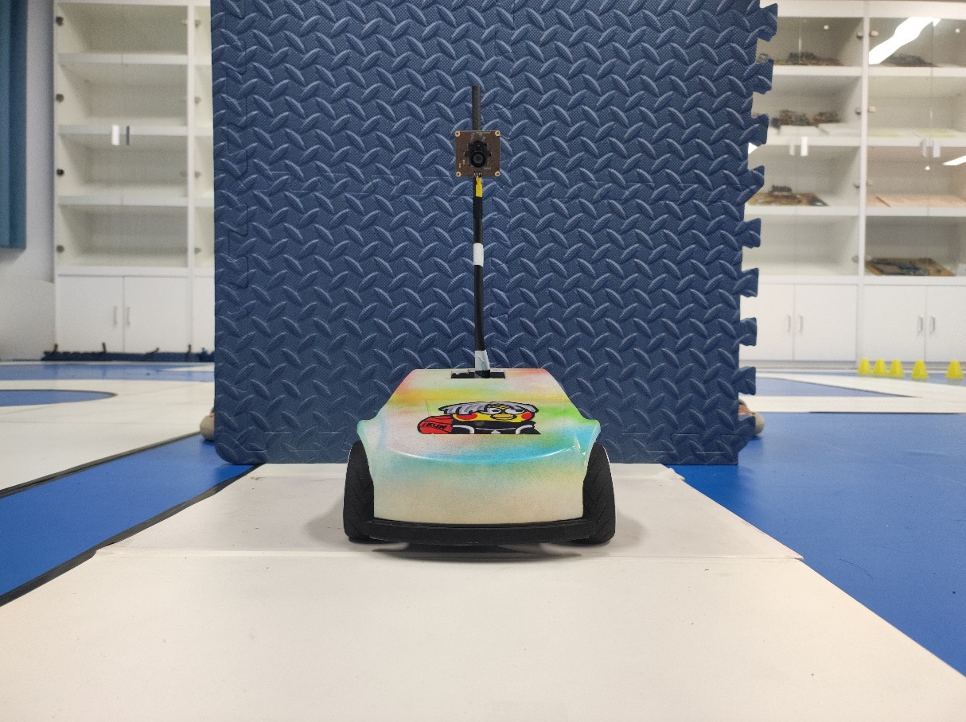

前视图

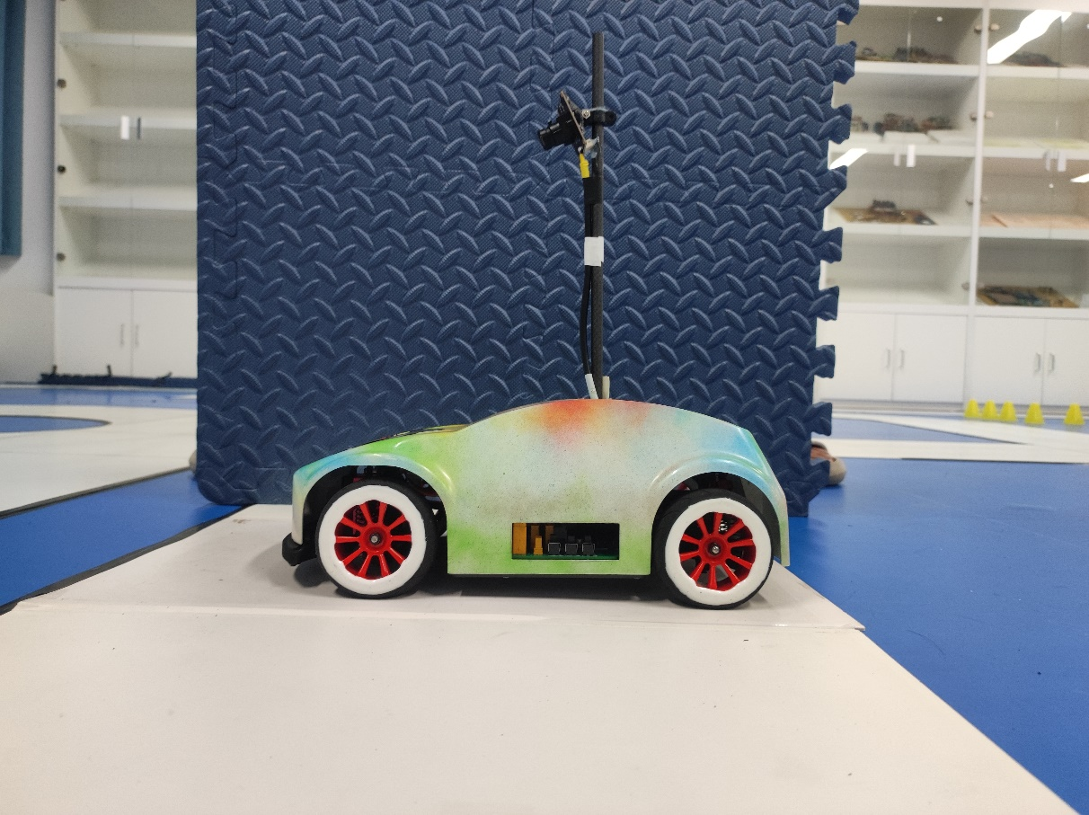

左视图

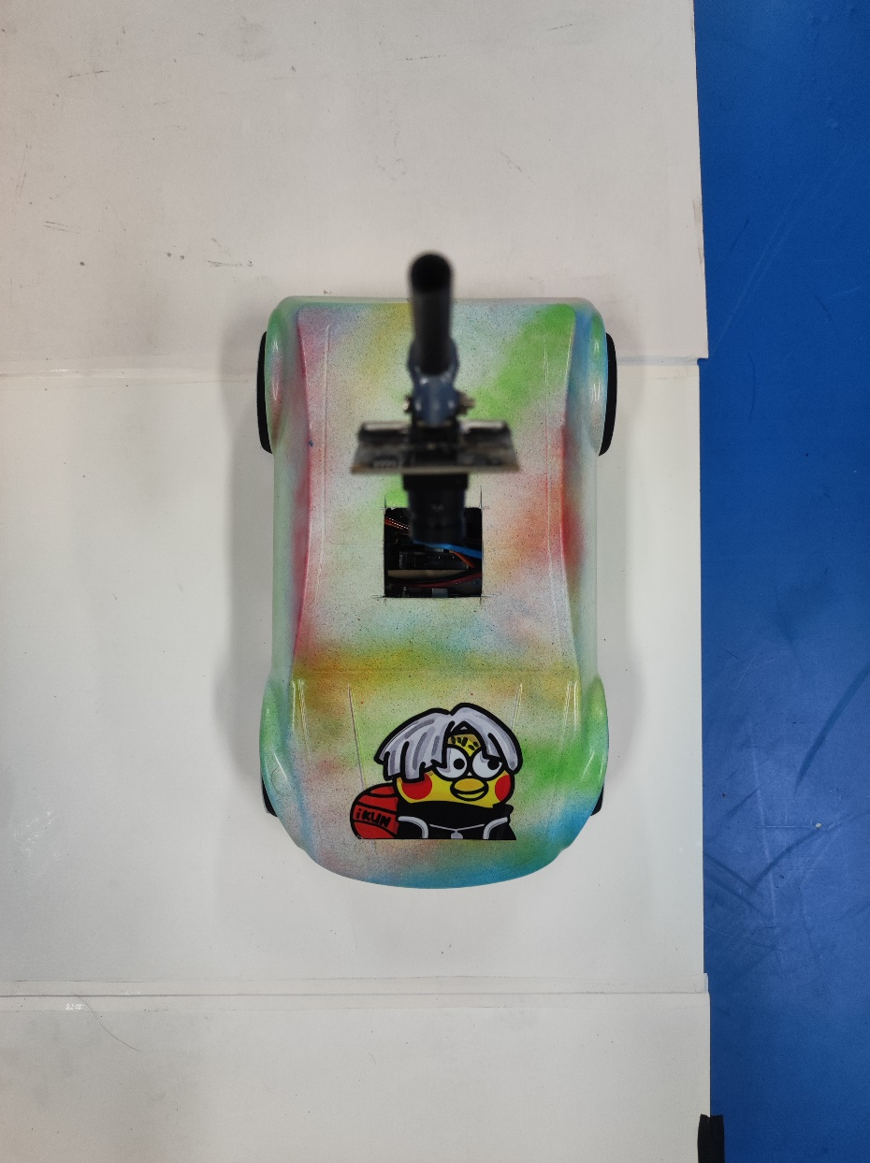

俯视图

**2、电路板PCB图**

  车模中所有电路板正反面照片。对于自制电路板，需要使用红色方框标出队伍独自LOGO所在处。

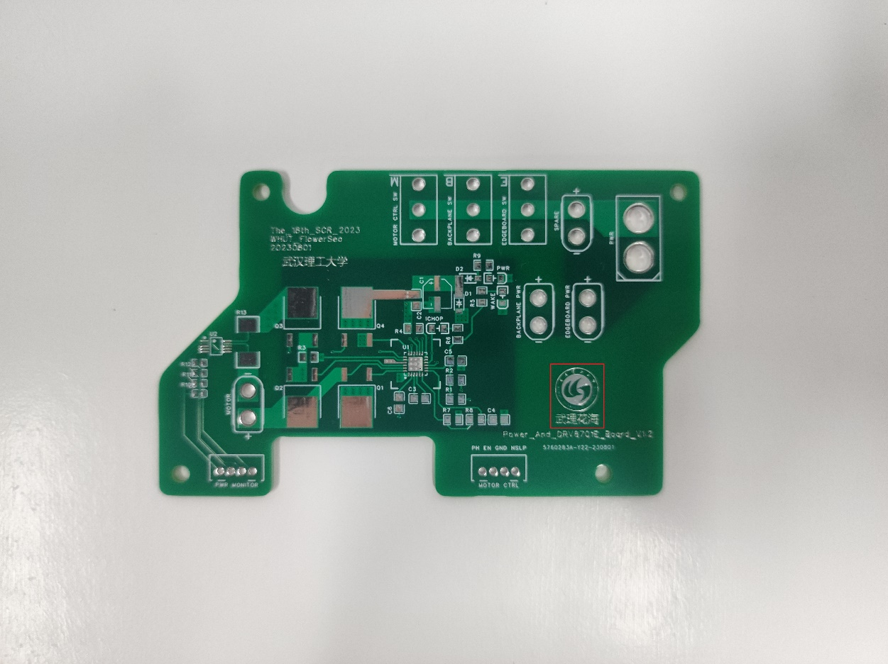

电机驱动和电源板正面

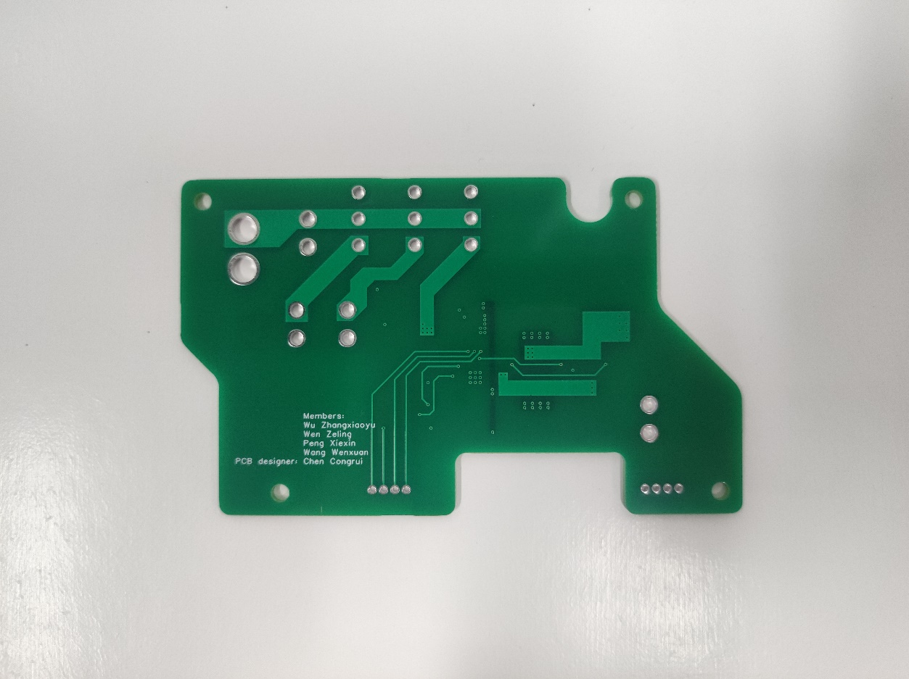

电机驱动和电源板反面

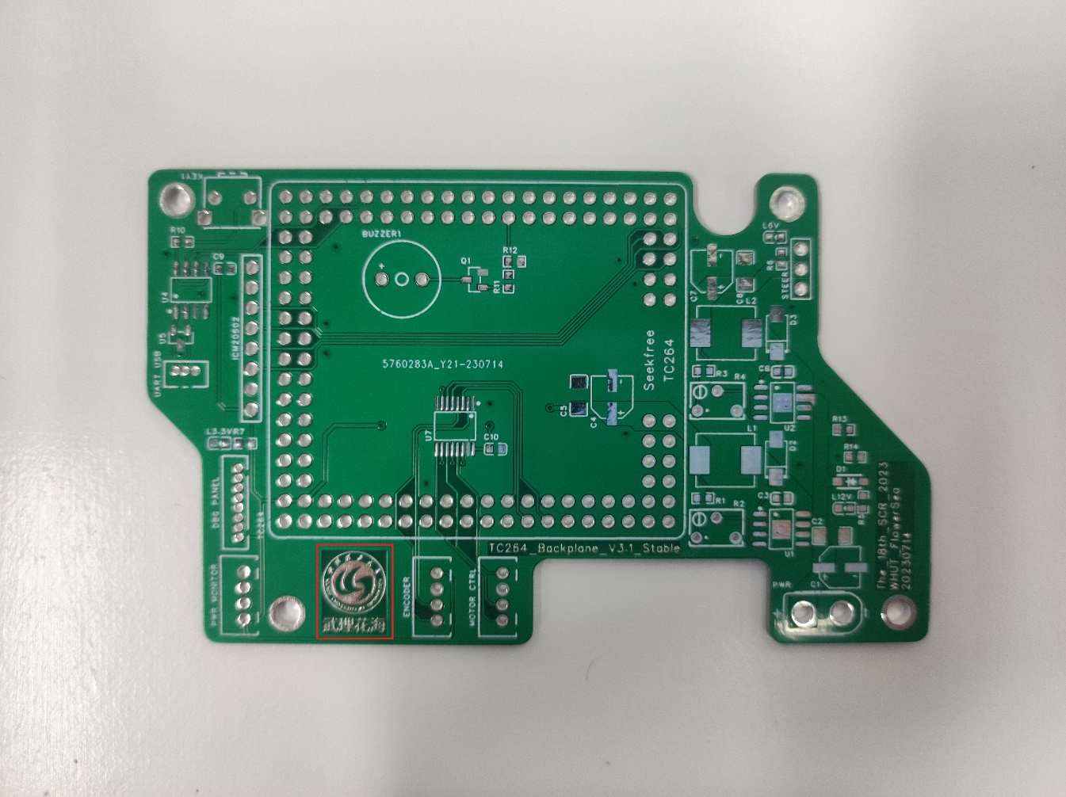

底板正面

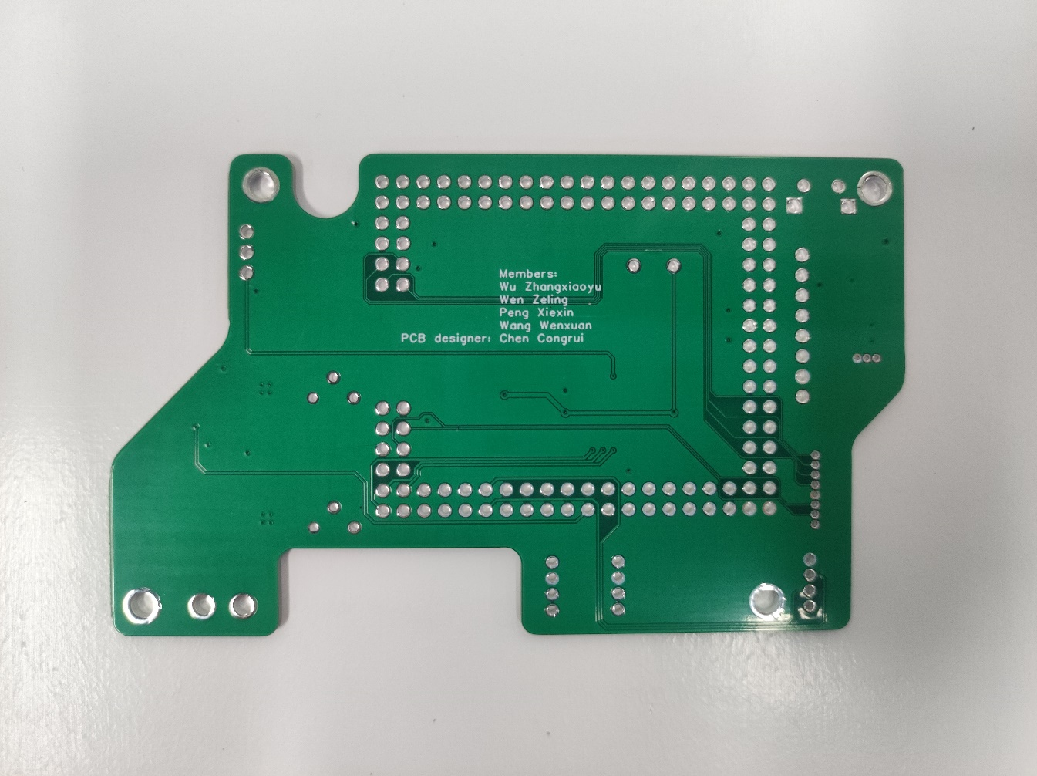

底板反面

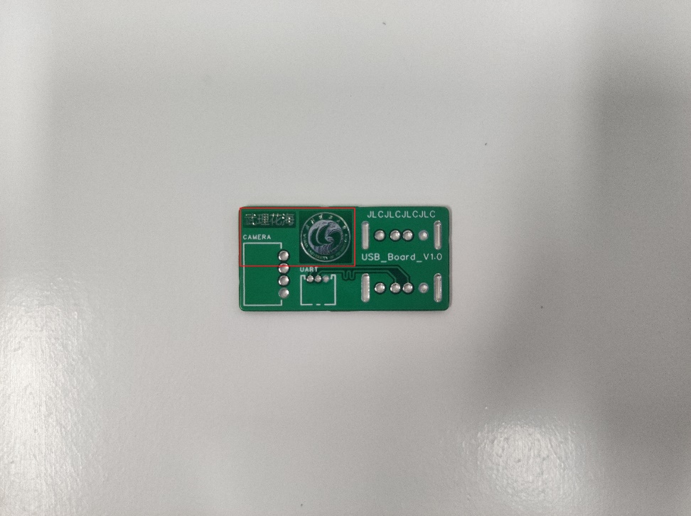

USB板正面

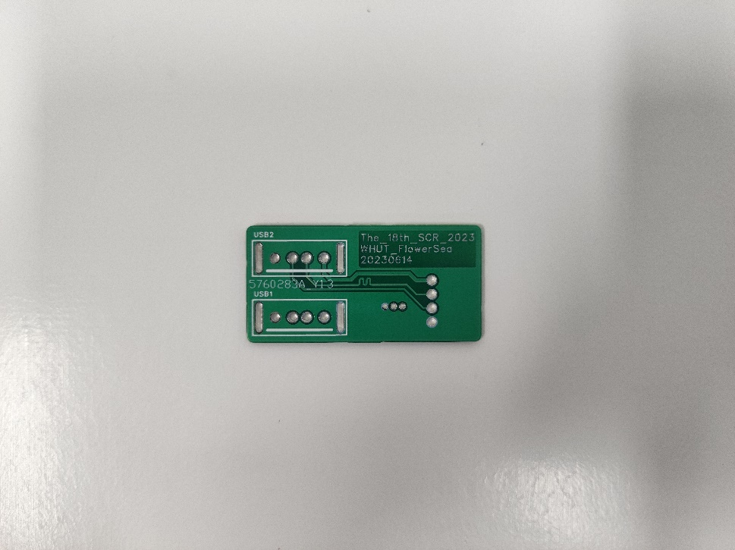

USB板反面

**3、电路板原理图**

请在生成电路板图形需要足够的分辨率，能够分辨出电路图元器件、引线、标注文字等信息。如果电路图过大，请将电路图拆成若干小的电路图分别生成图片。

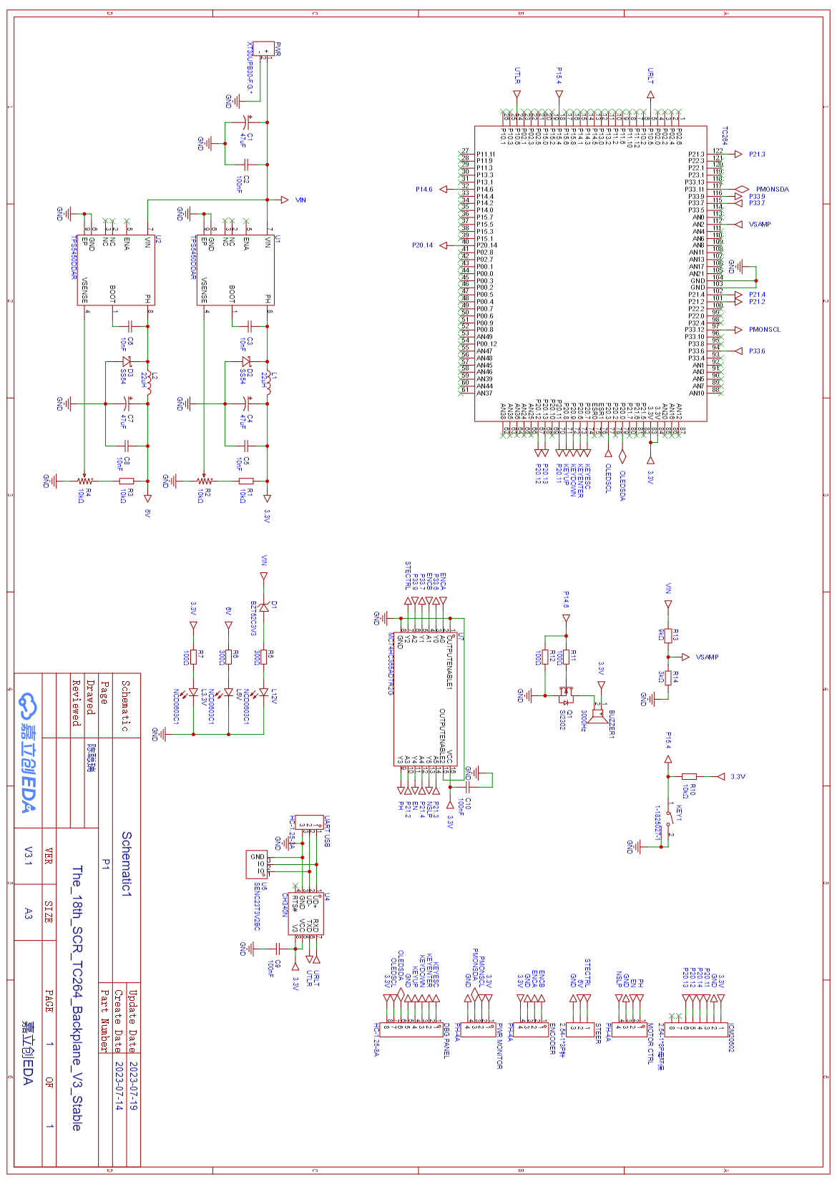

底板原理图

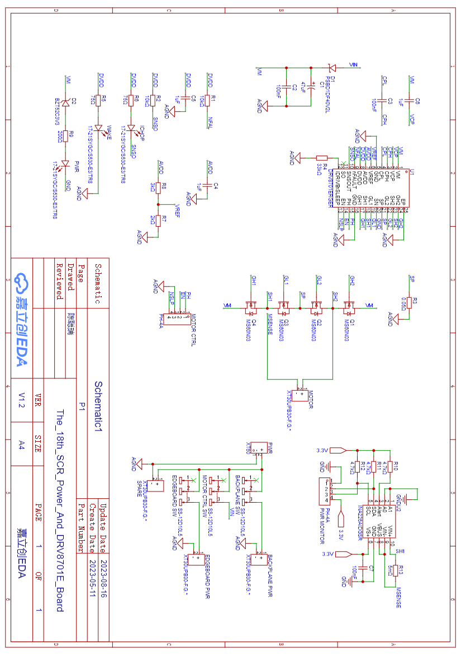

电机驱动和电源板原理图

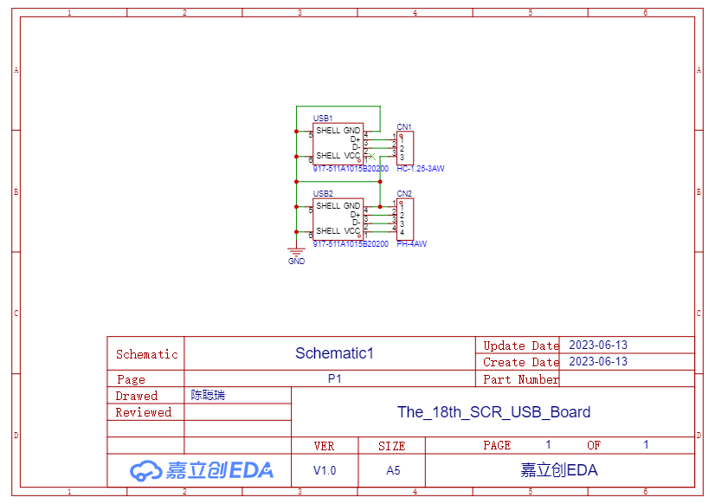

USB板原理图